Relatório Executivo
Case E-commerce Olist
Análise de desempenho comercial e recomendações
para decisão de investimento
Tech Challenge | Fase 1 | POSTECH Data Analytics

Sumário Executivo
A Olist registrou R$ 15,68 milhões em receita e 97.905 pedidos entre janeiro de 2017 e agosto de 2018. No período, a receita mensal saiu de R$ 137 mil para cerca de R$ 1 milhão, um crescimento próximo de 628%.
Esse número, isolado, conduz a uma conclusão errada. Ele descreve o desempenho de 2017. A partir do início de 2018 a receita deixa de crescer e passa a oscilar no mesmo patamar, e a média mensal do segundo quadrimestre é 4,3% inferior à do primeiro. Projetar o ritmo passado para frente seria o erro mais custoso que um investidor poderia cometer com estes dados.
A causa da estabilização foi identificada. Ao longo de 2018 a base de vendedores ativos cresceu 30,8%, enquanto o número de clientes recuou 10% e a receita por vendedor caiu 30,8%. A plataforma continuou atraindo quem vende sem atrair quem compra na mesma velocidade. O limite do crescimento está na demanda, não na oferta.
A operação ajuda a explicar onde essa demanda não se materializa. Os cinco estados que concentram 73,1% da receita recebem seus pedidos em 10,5 dias, enquanto os outros 22 esperam 17,3 dias e pagam quase o dobro de frete em proporção ao valor do produto. A correlação entre tempo de entrega e participação na receita é de -0,60.
Essa distinção é decisiva para a tese de investimento. Um mercado que não compra é um problema sem solução simples. Uma operação que não entrega é um problema endereçável com capital.

Indicador | Resultado
Receita (jan/2017 a ago/2018) | R$ 15,68 milhões
Pedidos | 97.905
Crescimento no período | cerca de 628%
Variação do 2º sobre o 1º quadrimestre de 2018 | -4,3%
Valor do pedido (média / mediana) | R$ 160,19 / R$ 105,28
Concentração em São Paulo | 37,4% da receita
Concentração nos 5 maiores estados | 73,1%
Vendedores ativos em 2018 | 968 para 1.266 (+30,8%)
Clientes em 2018 | 7.088 para 6.380 (-10,0%)
Receita por vendedor em 2018 | R$ 1.138 para R$ 788 (-30,8%)
Projeção do trimestre seguinte | cerca de R$ 1 milhão por mês

As recomendações priorizadas estão na seção 6.

1. Contexto e objetivo
Este relatório analisa o Brazilian E-Commerce Public Dataset, base pública disponibilizada pela Olist com cerca de 100 mil pedidos realizados em marketplaces brasileiros entre 2016 e 2018. As tabelas cobrem clientes, pedidos, itens, produtos, vendedores, pagamentos, avaliações e geolocalização.
O objetivo é responder, com evidência, se a Olist representa uma oportunidade de investimento e onde o capital produziria maior retorno. A análise segue a progressão adotada no curso: descrever o que aconteceu, diagnosticar por que aconteceu, projetar o cenário seguinte e recomendar ação.
O relatório se organiza pela investigação e não por tema. Cada seção responde à pergunta que a anterior deixou em aberto.
2. Metodologia e governança dos dados
Os dados foram organizados em um modelo dimensional, com uma tabela fato no grão de item de pedido e tabelas dimensão de cliente, produto, vendedor e data. O tratamento está isolado em um notebook próprio, que não aplica nenhum filtro de análise, de modo que todas as frentes do projeto partem da mesma base.
A tabela fato é validada imediatamente após a construção: a contagem de linhas deve permanecer igual à da tabela de itens, a soma dos preços deve coincidir com a origem e nenhuma chave pode ficar sem correspondência. As três verificações são reproduzidas no notebook.
2.1 Decisões que afetam os números

Decisão | Critério adotado
Definição de receita | Preço do produto somado ao frete, no grão de item
Período analisado | Janeiro de 2017 a agosto de 2018
Status excluídos | canceled e unavailable
Outliers de preço | Mantidos
Critério de atraso | Comparação apenas por data, sem a hora
Identificação de cliente | customer_unique_id

O recorte de período não foi arbitrado. Setembro de 2016 registra 4 pedidos, outubro 324, novembro não existe na base e dezembro registra 1. Calculando o crescimento a partir de cada um desses meses, o resultado varia de 1.841% a 5.081.314%, o que descreve o início da operação e não o desempenho do negócio. Janeiro de 2017 é o primeiro mês com volume constante.
A exclusão de pedidos cancelados e indisponíveis também foi verificada antes de aplicada. Nenhum pedido com status unavailable possui produto associado e apenas 77,2% dos canceled possuem, enquanto os demais status apresentam 100%. Vendas que não se concretizaram não compõem receita.
O critério de atraso merece registro porque altera o resultado de forma relevante. A data prometida de entrega não possui hora na base, enquanto a data efetiva possui. A comparação direta entre as duas classifica como atrasado um pedido entregue no dia correto às 15h, o que afeta 1.292 registros e move o percentual de atraso de 6,8% para 8,1%. Adotou-se a comparação por data.
2.2 Reprodutibilidade
Todos os números apresentados neste relatório são gerados pelos notebooks do repositório e exportados em arquivos CSV versionados. Cada percentual citado possui uma célula correspondente que o calcula, e os gráficos são os mesmos produzidos pela análise, sem edição posterior.

3. O que aconteceu
A receita mensal partiu de R$ 137 mil em janeiro de 2017 e superou R$ 1,15 milhão em 2018. O volume acompanhou: de 787 pedidos no primeiro mês para mais de 6 mil ao final da série.
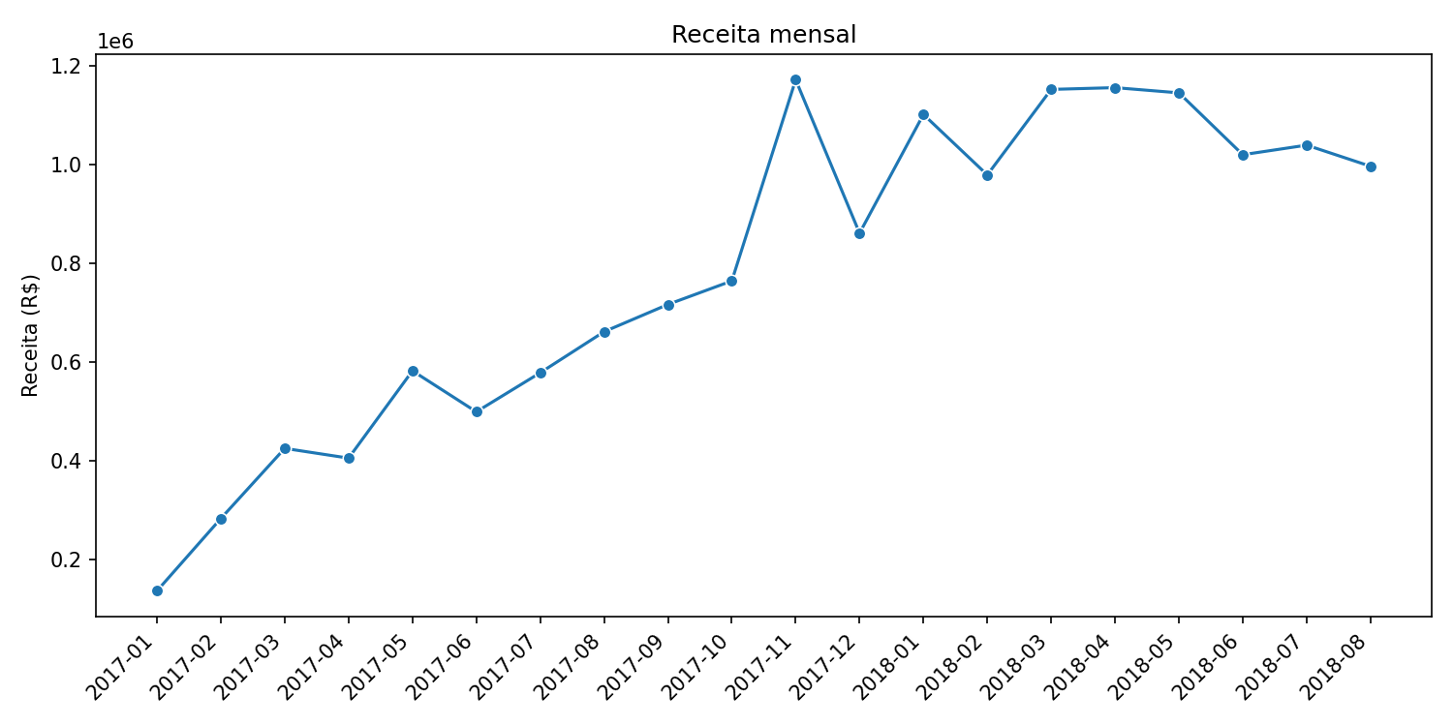
Figura 1. Receita mensal entre janeiro de 2017 e agosto de 2018.
O gráfico revela duas fases distintas. Durante 2017 o crescimento é consistente. A partir do início de 2018 a curva se achata e passa a oscilar em torno de R$ 1 milhão mensais. Comparando os dois quadrimestres de 2018, a média mensal recua de R$ 1,10 milhão para R$ 1,05 milhão.
3.1 O crescimento veio de volume, não de valor
O valor médio por pedido permaneceu estável durante todo o período, entre R$ 146 e R$ 174. Considerando os pedidos individualmente, a média é de R$ 160,19 e a mediana de R$ 105,28, com coeficiente de variação de 137%.
A diferença entre média e mediana indica distribuição assimétrica: a maior parte dos pedidos tem valor baixo e um conjunto reduzido de pedidos caros eleva a média. A mediana representa melhor o pedido típico. Na prática, o crescimento da receita decorreu de vender mais pedidos, não de vender pedidos mais caros.
3.2 O maior mês da série é sazonalidade
Novembro de 2017 é o mês de maior receita de toda a base, superando qualquer mês de 2018. Antes de interpretar isso como um patamar superior, o mês foi aberto por dia.
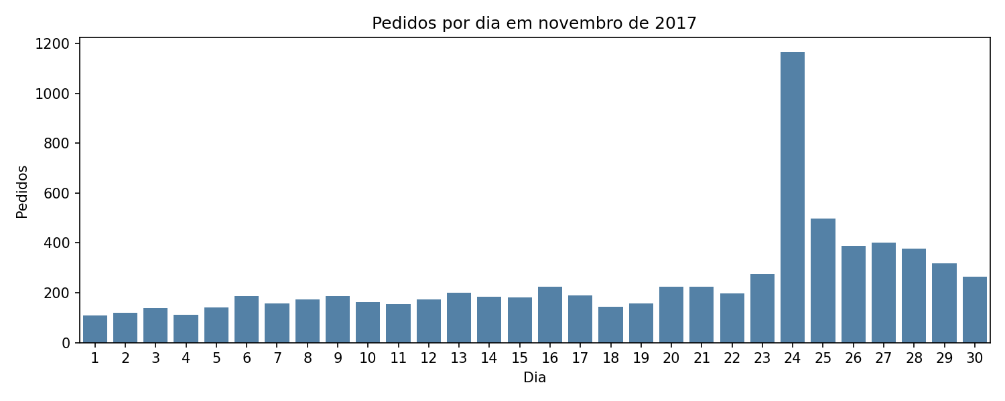
Figura 2. Pedidos por dia em novembro de 2017.
O resultado se concentra em uma única data. Em 24 de novembro, dia da Black Friday, foram registrados 1.166 pedidos, contra uma média de 191 nos demais dias do mês, seis vezes o volume habitual. Dezembro retorna ao patamar anterior.
O pico é sazonalidade de varejo e não um novo nível de operação. A capacidade de absorver uma demanda dessa magnitude, por outro lado, é um ponto positivo da plataforma.

4. Por que o crescimento parou
Receita em um marketplace resulta de dois lados: a oferta, representada pelos vendedores, e a demanda, representada pelos compradores. Contando os dois separadamente ao longo de 2018, é possível identificar qual deles limitou o resultado.
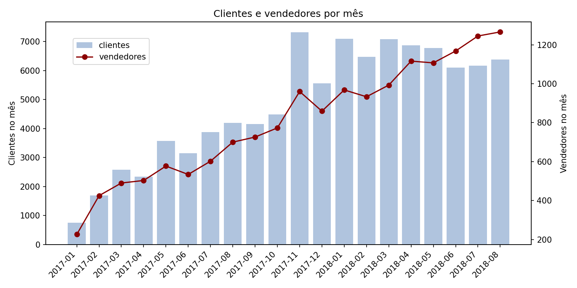
Figura 3. Clientes e vendedores ativos por mês.

Indicador | Janeiro 2018 | Agosto 2018 | Variação
Vendedores ativos | 968 | 1.266 | +30,8%
Clientes | 7.088 | 6.380 | -10,0%
Receita por vendedor | R$ 1.138 | R$ 788 | -30,8%

A oferta continuou crescendo. A demanda recuou. Como consequência, o mesmo volume de vendas passou a ser distribuído entre um número maior de vendedores, e o resultado individual de cada um caiu quase um terço em oito meses.
Esse achado inverte a recomendação intuitiva. Ampliar a base de vendedores neste momento não aumenta a receita da plataforma e deteriora o desempenho de quem já opera nela. A prioridade está do lado da demanda.
4.1 Onde a demanda não se materializa
A receita está distribuída de forma saudável em dois eixos e concentrada em um terceiro. São 72 categorias de produto, com as cinco maiores somando 39,3%, e 3.029 vendedores, com os dez maiores somando apenas 12,9%. Não há dependência de produto-âncora nem de fornecedor específico.
A concentração está na geografia. São Paulo responde sozinho por 37,4% da receita e os cinco maiores estados somam 73,1%, restando 26,9% distribuídos entre os outros 22 estados.
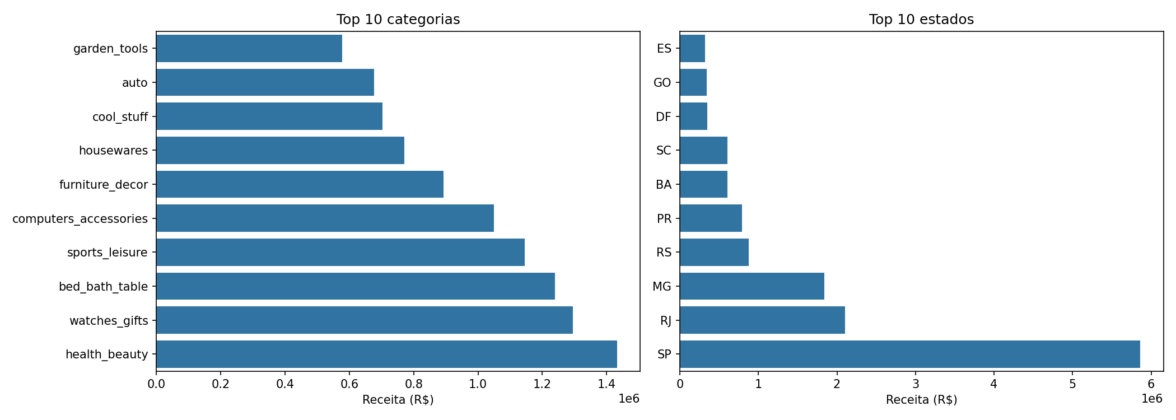
Figura 4. Distribuição da receita por categoria e por estado.

5. A operação explica parte da concentração
Duas hipóteses explicariam a concentração geográfica. A primeira é que o mercado fora do Sudeste simplesmente compra menos, por população e renda. A segunda é que a experiência de compra é pior nessas regiões. As duas conduzem a decisões opostas, e por isso foram testadas.
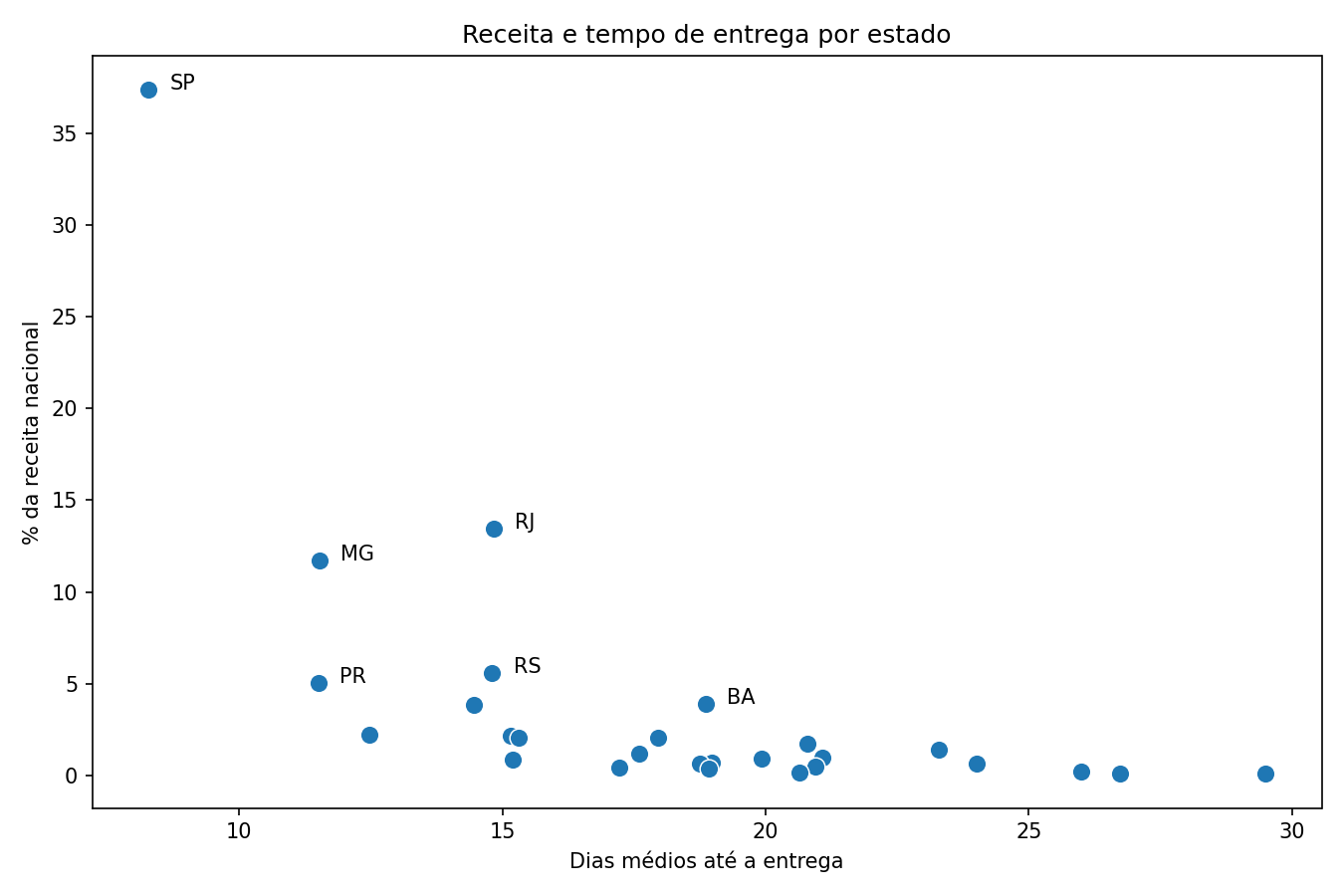
Figura 5. Participação na receita e tempo médio de entrega, por estado.
Os cinco estados que concentram 73,1% da receita recebem seus pedidos em 10,5 dias em média. Os outros 22 esperam 17,3 dias. São Paulo é o mais rápido do país, com 8,3 dias, e Roraima o mais lento, com 29,5 dias. A correlação entre tempo de entrega e participação na receita é de -0,60.
O custo acompanha o prazo. Em São Paulo o frete equivale a 13,8% do valor do produto, enquanto no Maranhão e em Roraima ultrapassa 26%. Fora do Sudeste, comprar demora quase o dobro e custa quase o dobro em frete.
Cabe registrar que se trata de correlação e não de prova de causa, uma vez que São Paulo também concentra população e renda. A operação, contudo, é a parcela do problema que a empresa controla, e isso é o que torna o achado acionável.
5.1 Atraso e demora são problemas diferentes
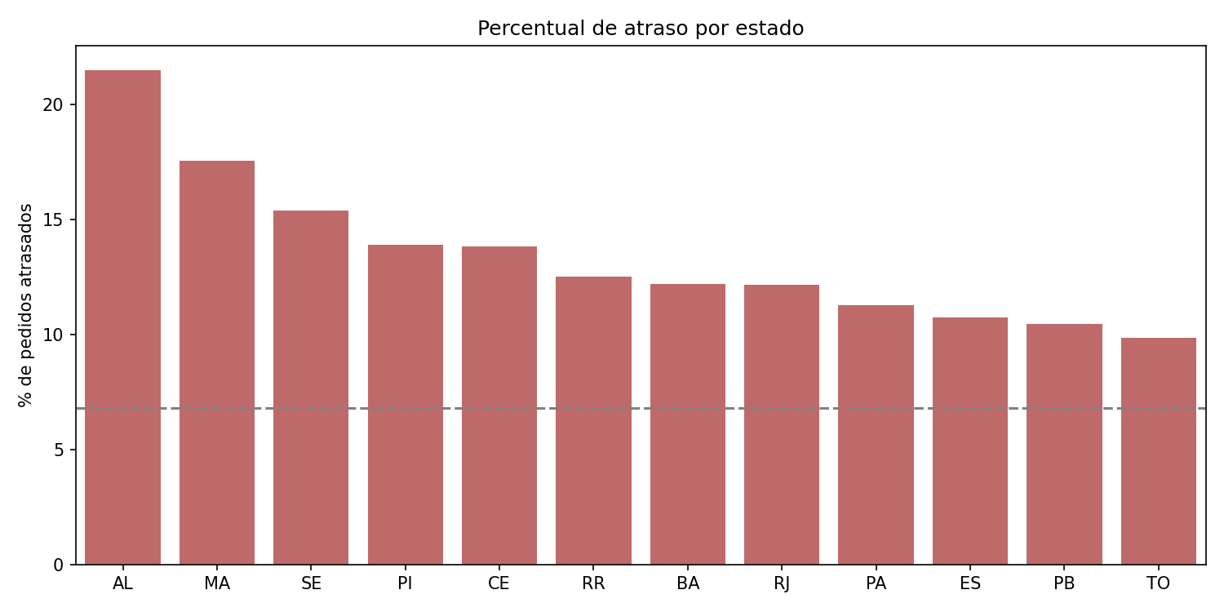
Figura 6. Percentual de pedidos entregues após a data prometida.
Alagoas entrega em 24 dias e atrasa em 21,5% dos pedidos. Roraima demora mais, 29,5 dias, e atrasa em 12,5%. Amapá leva 26,7 dias e atrasa em apenas 3%.
Atraso significa entregar depois do prazo informado ao cliente, não entregar devagar. Um estado distante pode apresentar atraso baixo se a promessa considerar a distância. Nos casos em que o atraso é elevado sem que o tempo seja o pior da base, o problema está na calibragem do prazo prometido, cuja correção é substancialmente mais rápida e barata do que reestruturar a operação.
5.2 O efeito do atraso sobre o retorno do cliente
Se a experiência de entrega afasta o comprador, a logística deixa de ser um tema de satisfação e passa a ser um tema de receita. Para testar, os clientes foram separados pela primeira compra, entre os que receberam no prazo e os que receberam com atraso, considerando apenas quem comprou até fevereiro de 2018 para assegurar ao menos seis meses de janela de retorno.
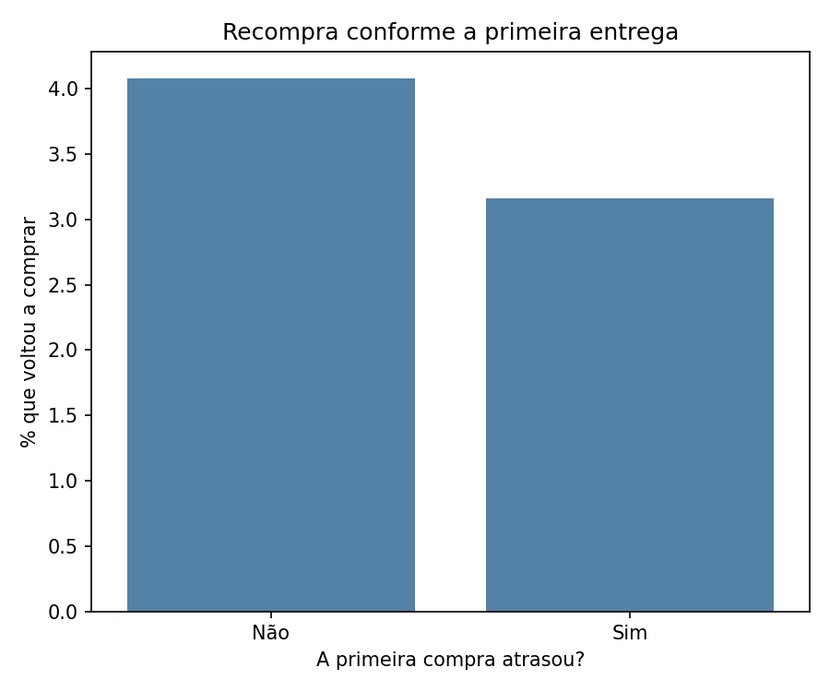
Figura 7. Percentual de clientes que voltaram a comprar, conforme a primeira entrega.
Entre os clientes atendidos no prazo, 4,08% voltaram a comprar. Entre os que sofreram atraso, 3,16%. A queda é de 22,6% em termos relativos e o teste de qui-quadrado devolve p-valor de 0,007, o que descarta a hipótese de acaso.
A magnitude, entretanto, exige precisão. A diferença absoluta é de 0,92 ponto percentual, porque mesmo com entrega pontual cerca de 96% dos clientes não retornam. O atraso agrava um problema de retenção que já existe por outra razão.
Esse ponto tem consequência direta sobre estimativas de perda. Multiplicar o número de clientes insatisfeitos pelo ticket médio integral pressupõe que todos retornariam, premissa que os dados não sustentam. A estimativa correta utiliza a diferença entre os dois grupos.

6. Projeção para os próximos meses
Com a receita estabilizada, a média dos últimos três meses é o método adequado para estimar o período seguinte. Caso a série ainda apresentasse crescimento acelerado, essa escolha seria inadequada e exigiria um modelo de tendência.
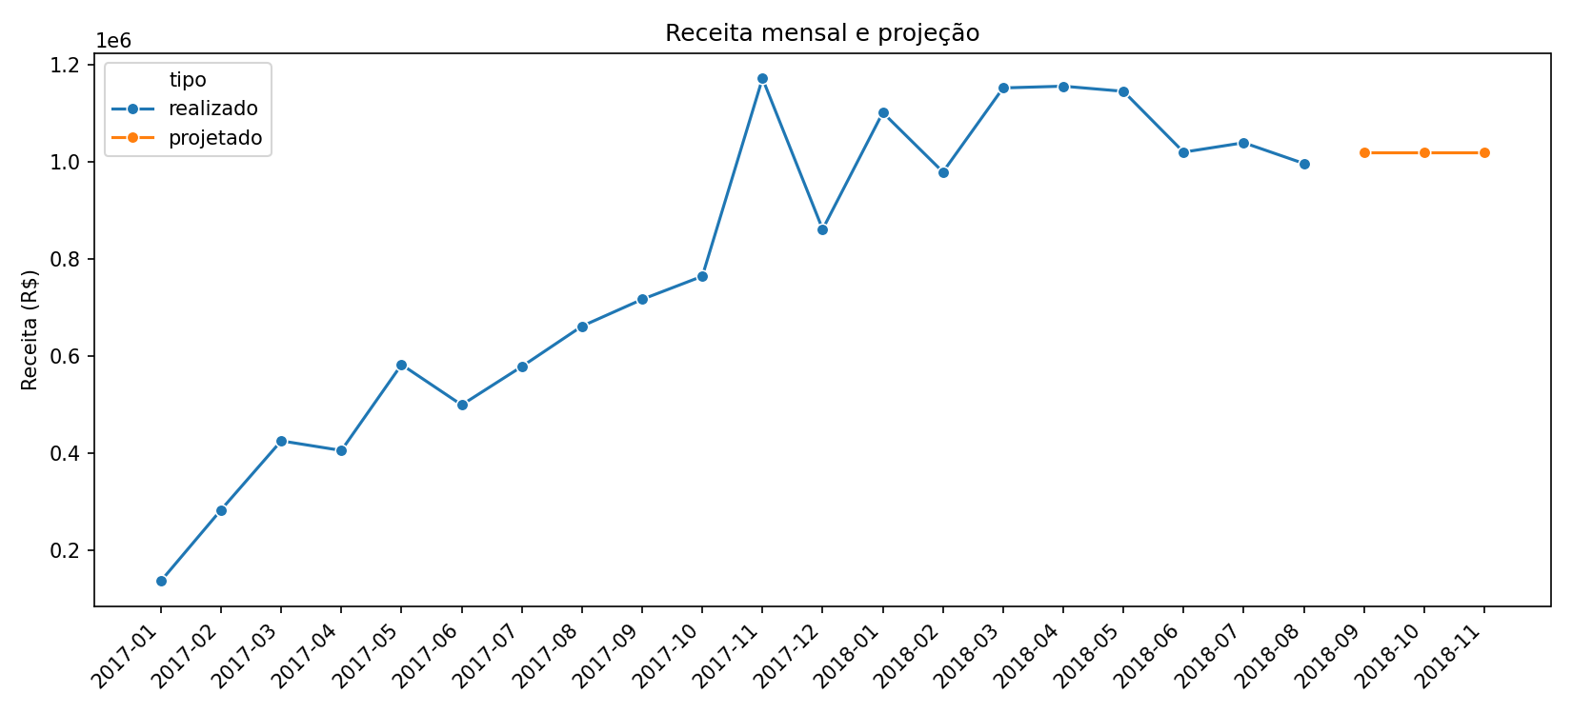
Figura 8. Receita realizada e projeção para o trimestre seguinte.
A projeção aponta cerca de R$ 1,02 milhão por mês, ou R$ 3,06 milhões no trimestre, valor 15,2% superior ao mesmo período de 2017, porém muito abaixo do ritmo observado durante aquele ano.
O valor projetado é menos relevante do que sua leitura. Com os dados disponíveis, a melhor estimativa para os próximos meses é a repetição dos últimos três. A projeção não indica retomada nem queda, e funciona como confirmação numérica da estabilização descrita na seção 3.
Ressalvas:
- Novembro concentra a Black Friday, cujo efeito foi demonstrado na seção 3.2. A média não captura datas promocionais, portanto o mês real tende a superar a projeção.
- A base encerra em agosto de 2018, o que impede verificar o acerto da projeção. Ela deve ser utilizada para dimensionar expectativa, não como meta.
7. Conclusões e recomendações
A Olist demonstrou capacidade de crescer rapidamente e construiu uma base diversificada de produtos e vendedores, sem dependência de fornecedor ou categoria específica. Absorveu um pico de demanda seis vezes superior ao normal sem ruptura operacional.
O crescimento, porém, encontrou um limite claro em 2018, e esse limite está na demanda. A empresa continua atraindo vendedores em ritmo elevado enquanto perde compradores, o que deteriora o resultado por vendedor e torna a expansão da oferta contraproducente no curto prazo.
A dimensão geográfica concentra simultaneamente o principal risco e a principal oportunidade. A dependência de São Paulo expõe a receita, e os 22 estados de menor participação enfrentam prazos e custos de frete substancialmente piores, o que sugere que parte relevante desse mercado é endereçável por investimento em operação.

Recomendações, em ordem de prioridade:
- Priorizar aquisição e retenção de clientes antes de ampliar a base de vendedores. A demanda é o fator limitante, e investir em oferta sem resolver esse ponto reduz ainda mais a receita por vendedor.
- Tratar a expansão fora do Sudeste como problema logístico, não apenas comercial. Reduzir prazo e custo de frete nas regiões com pior desempenho ataca a causa, enquanto ação comercial isolada esbarra na mesma barreira de experiência.
- Recalibrar o prazo prometido nos estados em que ele está descolado da operação, como Alagoas. É a medida de maior retorno imediato por unidade de esforço, pois melhora a experiência sem exigir mudança estrutural.
- Monitorar a receita por vendedor como indicador de saúde da plataforma. A queda de quase um terço em oito meses é o sinal mais direto de desequilíbrio entre oferta e demanda.
- Estruturar uma frente própria de retenção. O atraso responde por menos de um ponto percentual da recompra, o que significa que a melhoria logística, embora necessária, não constrói sozinha uma base recorrente.
7.1 Limitações desta análise
A base não informa a comissão retida pela Olist sobre cada transação nem o custo de aquisição de clientes. O que este relatório denomina receita é o valor transacionado, e não a receita própria da plataforma. Consequentemente, não é possível calcular margem, lucro ou retorno sobre investimento, e nenhuma conclusão aqui apresentada trata de rentabilidade.
A relação entre tempo de entrega e receita por estado é uma correlação. São Paulo concentra também população e renda, fatores que explicam parcela da diferença observada e que esta base não permite isolar.
A projeção pressupõe estabilidade e não incorpora mudanças de estratégia, investimento ou cenário competitivo posteriores a agosto de 2018.

